ผลการปฏิบัติงานของงานจราจร
เดือนธันวาคม 2567

วันที่ 20 ธ.ค.67 เวลา 08.30 น. ชุดจราจรสภ.รัตนบุรี อำนวยการจราจรขบวนพาเหรดกีฬาสี รร.เทศบาลรัตนบุรี จากหน้าตลาดถึงโรงเรียนเหตุการณ์ปกติครับ
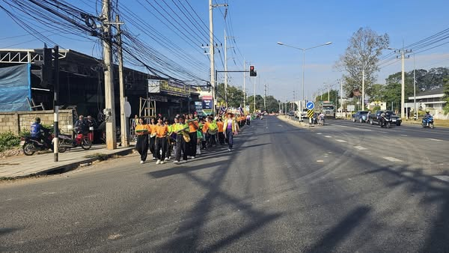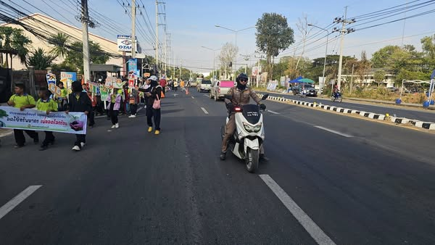
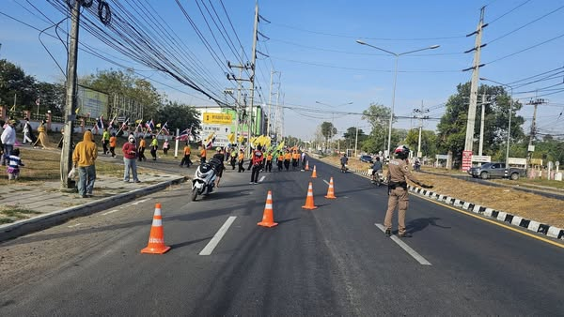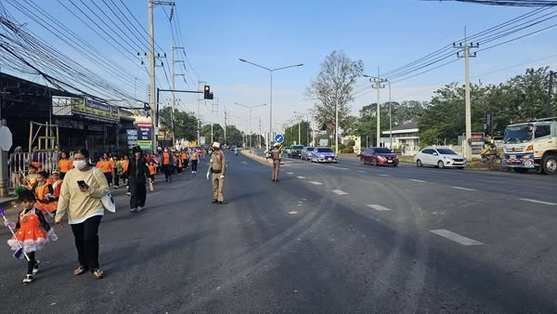

วันที่ (23ธ.ค.67)เวลา10.30น. พ.ต.ต.พรชัย สุขดี สวป.สภ.รัตนบุรี พร้อมด้วยชุดจราจรสภ.รัตนบุรี ได้ร่วมรับมอบป้ายรณรงค์นำและอุปกรณ์เพื่อนำไปใช้ในการประชาสัมพันธ์ลดอุบัติเหตุทางถนนช่วงเทศกาลปีใหม่2568 จากบริษัท สมหวังเงินสั่งได้ ณ บริเวณด้านหน้าสภ.รัตนบุรี
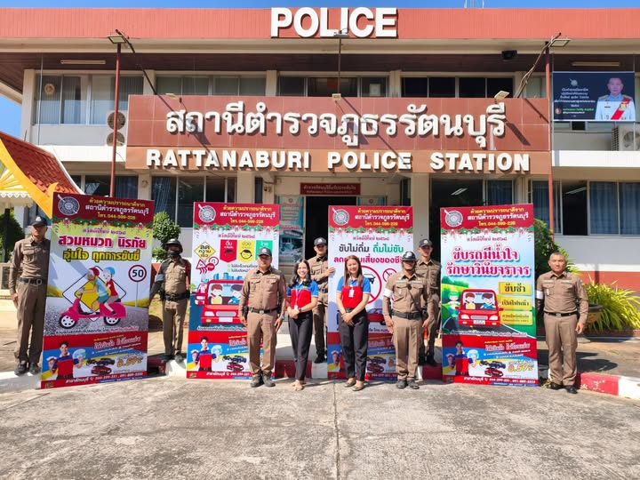

วันที่ 24 ธ.ค. 2567 ชุดจราจรสภ.รัตนบุรี พร้อมด้วย นักเรียนนายสิบฝึกงาน ร่วมติดตั้งป้ายรณรงค์ลดอุบัติเหตุทางถนนช่วงเทศกาลปีใหม่ 2568 ตามเส้นทางในเขตพื้นที่รับผิดชอบของสภ.รัตนบุรี
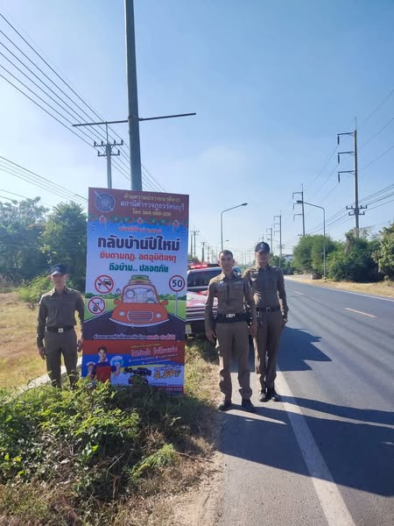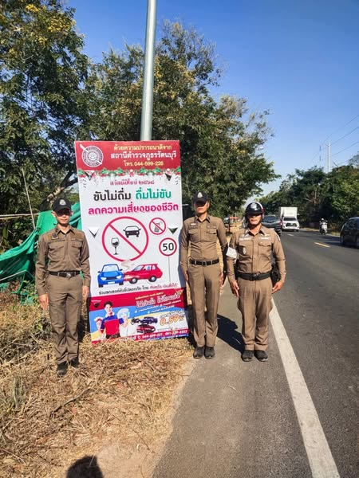
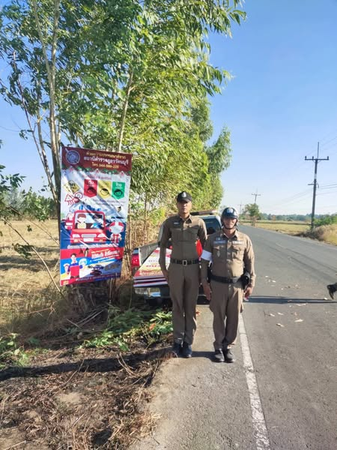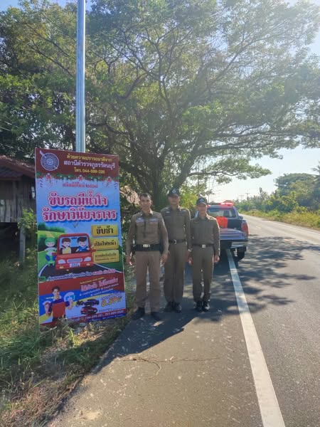

วันที่ 25 ธ.ค.2567 เวลา 08.00 น. ชุดจราจรปฏิบัติหน้าที่อำนวยความสะดวกด้านการจราจร การเดินขบวนพาเหรด กิจกรรม วันคริสต์มาส ประจำปี 2567 ณ จากบริเวณหน้าวัดกลางรัตนบุรี ไปจนถึง ร.ร.อนุบาลรัตนบุรี ครับ เหตุการณ์ปกติ
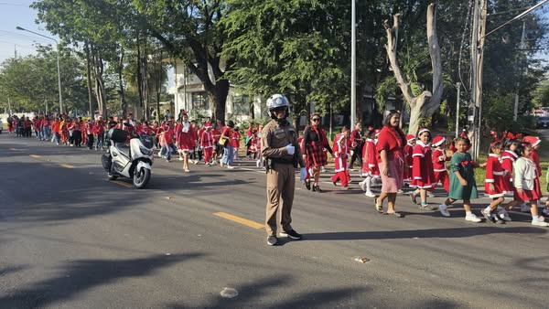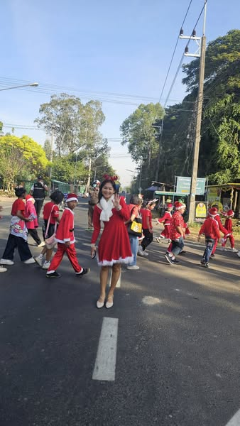
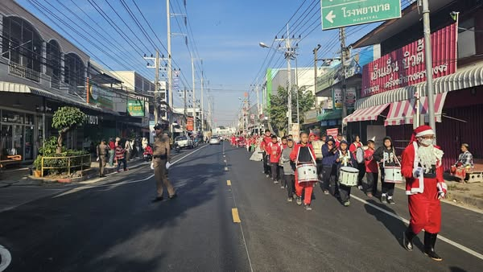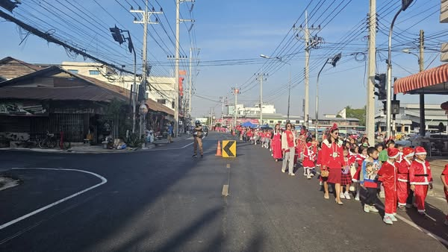

วันที่ ( 28 ธ.ค.2567) เวลา 08.30 น. ภายใต้การอำนวยการของ พ.ต.อ.ธีระศักดิ์ เจริญศรี ผกก.สภ.รัตนบุรี พ.ต.ต.พรชัย สุขดี สวป. มอบหมายให้ ร.ต.อ.สมพร ศรีนาฎนาวา รอง สวป.ฯ ร้อยเวร 60 พร้อมชุดจราจร ว.4 ณ จุดจอดรถ บขส. รัตนบุรี ตรวจความพร้อมด้านร่างกายผู้ประจำรถ, ความพร้อมของรถ พร้อมทั้งกำชับ ผู้ประกอบการและผู้ประจำรถต้องปฏิบัติตามกฎหมายว่าด้วยการขนส่งทางบก/พรบ.รถยนต์ และพรบ.จราจรทางบกอย่างเคร่งครัด ในห้วงเทศกาลปีใหม่ 2568
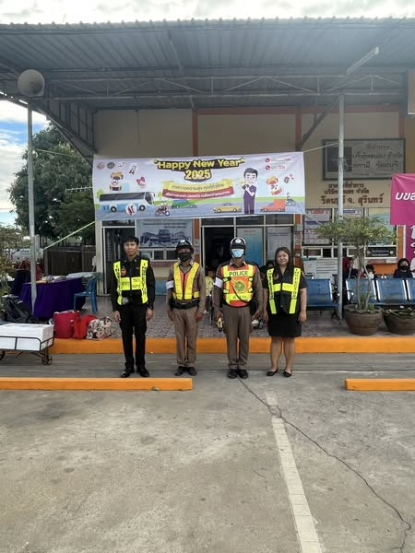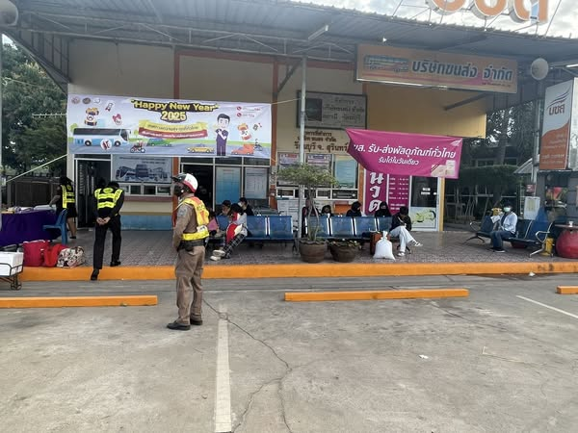
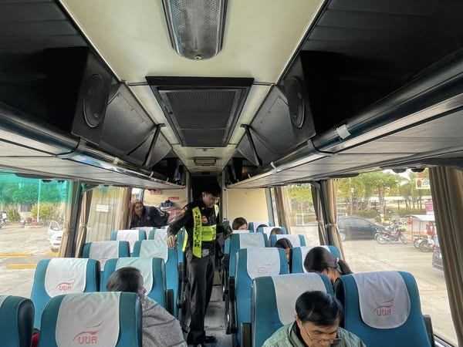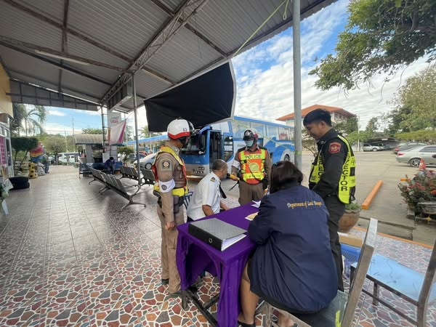
ลฃ

21 มี.ค. 2568

